09.04.2020 «Коррекция и развитие переключения внимания»
«Коррекция и развитие психомоторики и сенсорных процессов обучающихся с ОВЗ»
Черных Даниил 7 кл.
Педагог-психолог: Боярова Светлана Александровна. Viber, Watsap:89233331050
Время занятий: четверг– 15.00ч.
Ход занятия:
-Даниил, посмотри на картинку, прочитай задание и выполни.
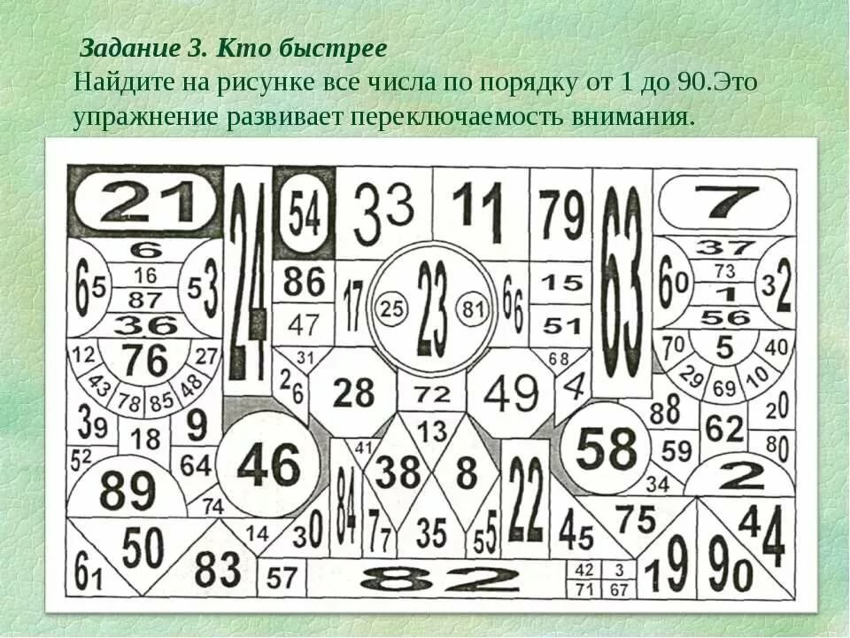

-Даниил, теперь посмотри на следующую картинку , прочитай внимательно условия задания и выполни. *

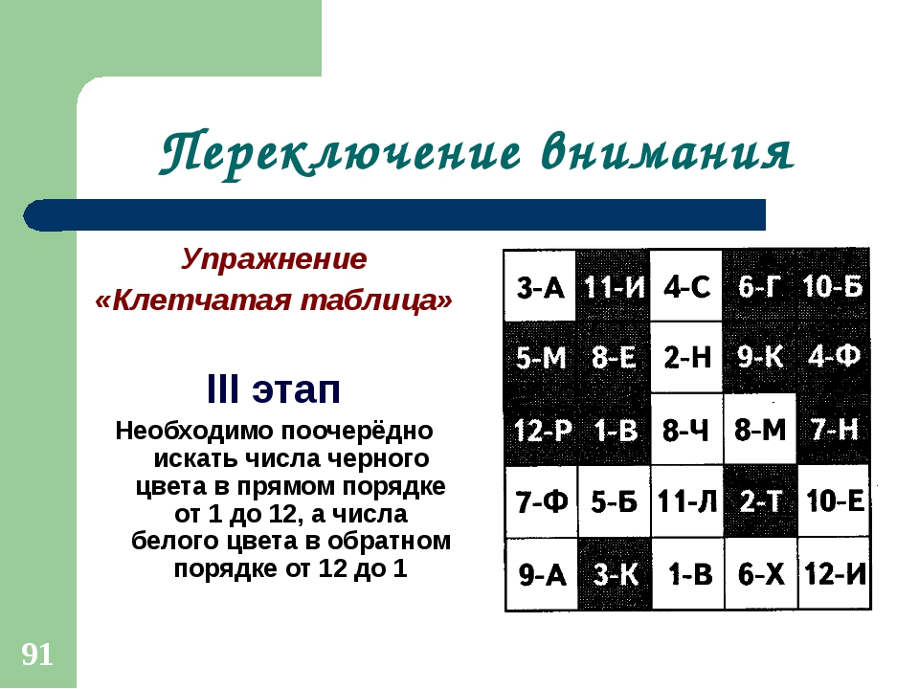
*данное задание желательно выполнять под наблюдением родителей.

